近红外手指静脉图像采集终端使用说明

请在windows xp系统下使用此近红外手指静脉图像采集终端，步骤如下:
- 将此终端与PC机的USB接口相连接。如图1:

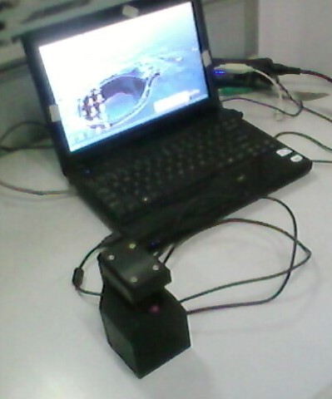
图1 通过USB接口连接采集终端和电脑

- 连接后会有2个USB设备安装驱动提示，都点击取消，如图2，下面的步骤中将手动安装这两个设备的驱动:

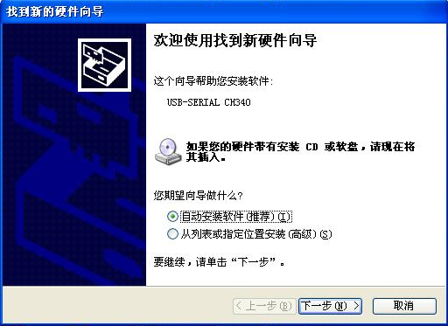
图2 取消安装USB设备驱动

- 双击HL-340.exe安装设备驱动，执行INSTALL安装直到完成，如图3左图，再关闭这个程序。再双击DRV_UVC.exe，安装摄像头的驱动，如图3右图，点击“下一步按钮”，直到完成安装。

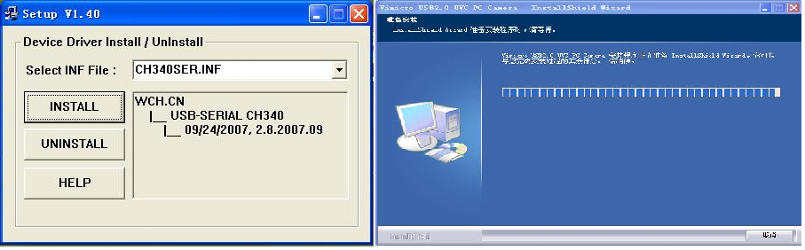
图3 手动安装终端设备USB驱动

- 右键点击 “我的电脑”→ “属性”→”硬件”→”设备管理器”出现如图4的画面，请注意图中红色框内信息，记下中的USB-SERIAL CH340括号中的COM端口号，请将这个端口号改为6，修改方法请看附录帮助。

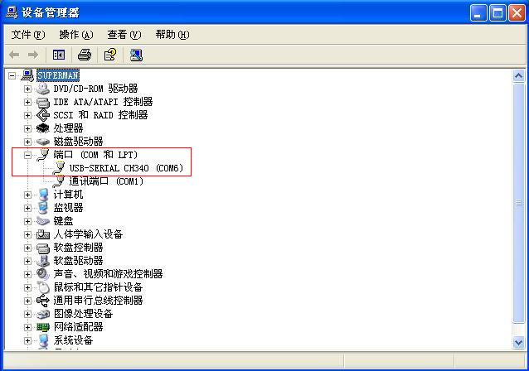
图4记录USB-SERIAL CH340的COM端口号

- 执行amcap_capture.exe程序，界面如图5，称为AMcap界面，在此界面中用鼠标点击菜单中的“Devices”，在弹出窗口中，显示的设备名为:Vimicro USB2.0 UVC PC Camera (VC0301V)，则说明驱动安装成功.如果设备为其它名称，则说明摄像头驱动安装失败，请卸载这个摄像头驱动，再重新安装，选择“Vimicro USB2.0 UVC PC Camera” 选中点击打钩，如图红框部分。

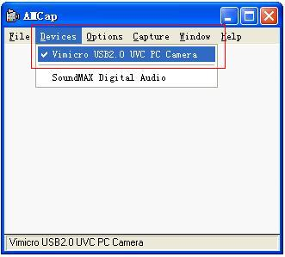
图5在amcap中选中摄像头设备

- 在AMcap界面中，用点击菜单中的“Options”，在弹出窗口中，选择“Preview”选定打勾，如图6，再将手指放进采集终端中部的固定器凹槽上，可以看到采集到的近红外手指静脉图像了。

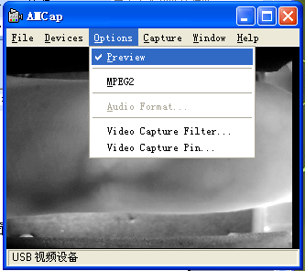:
图6在AMcap中预览近红外手指静脉图像
- 如果想调节图像的一些参数，请在AMcap界面中，用鼠标点击菜单中的“Options”，在弹出窗口中，选择“Video Capture Filter”，弹出摄像头设置菜单如图7右图，可以调节这个菜单中的“亮度”“对比度”等选项来调节图像成像效果，其他选项“饱和度”“清晰度”“伽玛”“白平衡”请参照图7中设置。

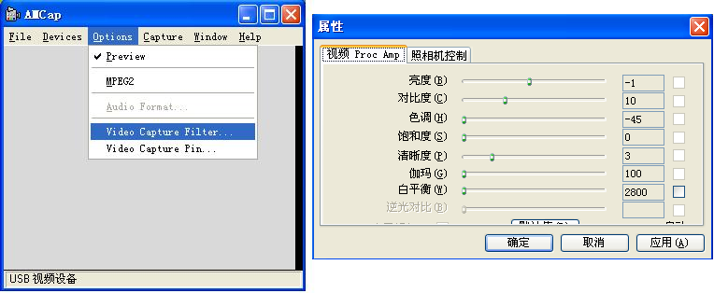
:图7 应用AMcap软件观察和调节手指静脉图像

- 如果需要调节图像的尺寸，请在AMcap界面中，用鼠标点击菜单中的“Options”，在弹出窗口中，选择“Video Capture Pin”，弹出摄像头设置菜单如图8，可以调节这个菜单中的“输出大小”选项来调节图像的尺寸，建议使用320*240的尺寸。

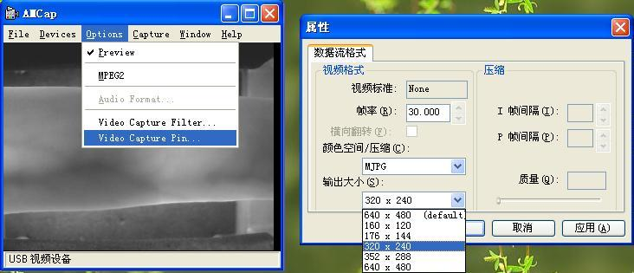
:图8 应用AMcap软件观察和调节手指静脉图像

- 如果想要调节场景的明暗，可以打开Terminal.exe程序，其界面如图9，请先选中COM Port 6，其他参数如图9中红色框设置，再点击“Connect”连接终端，如果连接成功，则“connect”按钮变成灰色，否则请回到第(4)步查看COM端口号是否为6，连接正常后就可以调节场景的明暗，可以在“transmit”下的文本框中输入”0，1，2，3，4，5，6，7，8，9，A”中的某个字符，分别代表0至10种光强，数字越大则越亮，这时在“Receive”下的文本框中接收到相同的字符。同时可以看到AMcap界面中的图像明暗程度有所变化，可以结合调整步骤(7)中的“亮度”和“对比度”参数来综合调节图像的质量以达到最佳静脉成像效果。

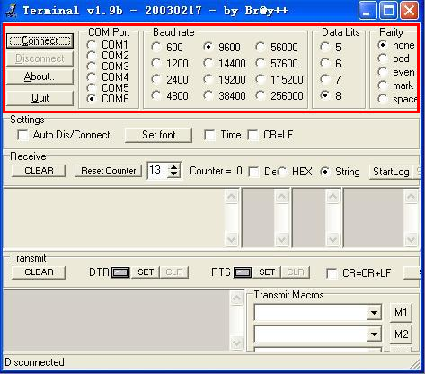
图9 应用Terminal软件调节图像的明暗

- 如果想捕获近红外手指静脉图像，把手指放入采集终端中部的固定凹槽上，能看到近红外手指静脉图像的情况下，点击Amcap界面菜单中的“Capture”，再在弹出窗口中，选择“Still”，再选择“Snap”，就可以捕获当前的手指静脉图像了，默认保存文件名为“Still001.bmp”，再抓拍第二张的命名为“Still002.bmp”，以此类推，如果想改变存放图像的路径，请点击”Folder”进行设置，如图10。

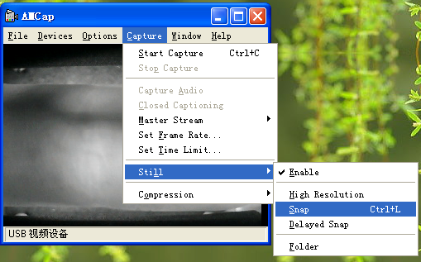
图10 应用amcap软件捕获图像
附录:改变COM端口号的方法
右键点击 “我的电脑”，再点击 “属性”，在弹出的对话框中点击”硬件”，在点击”设备管理器”， 点开””，再双击”USB-SERIAL CH340(COM5)”，出现如图11的对话框:
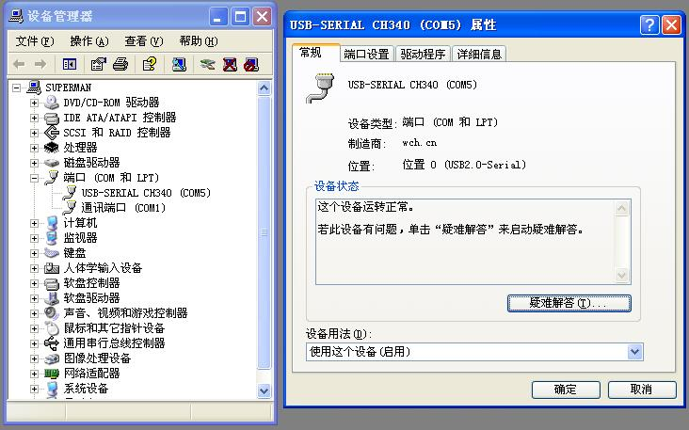
图11 查看USB-SERIAL CH340的COM端口号属性

在这个“USB-SERIAL CH340(COM 5) 属性”界面中再点击“端口设置”，弹出的菜单如图12，再点击“高级”按钮:
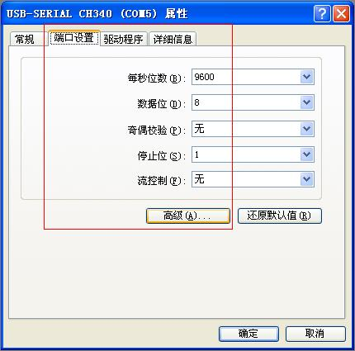
图12 COM端口号设置

点击”高级”按钮后弹出的对话框如图13，在这个对话框中选择左下角的“COM端口号(P)”下拉菜单，选择“COM6”，再确定即改变端口号为6。
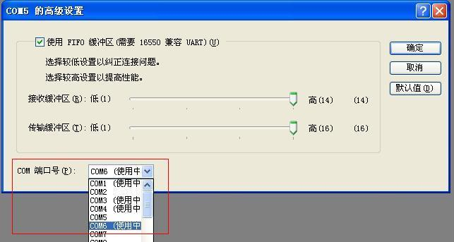
图13 COM端口号修改

采集近红外手指静脉图像的注意事项:
- 手指放置在采集器中部的固定凹槽上时，指背向上，指腹向下，在图像保存时，请不要晃动手指和紧压凹槽，以免血管受压变形，轻轻放置即可。
- 请保持采集器中部凹槽下的玻璃镜片的清洁。
- 使用完毕后，请按步骤(9)在Terminal中输入”0”，关闭采集终端。
- 采集终端请轻拿轻放，勿重压物。
- 本光盘文件中有使用说明word文档一份，amcap_capture.exe, DRV_UVC.exe, HL-340.exe,Terminal.exe 软件各一份，另附近红外手指静脉图像2张。
- 本终端使用说明解释权归icis实验室所有，如有问题，请访问icis.whu.edu.cn与我们联系。

